МГТУ им. Н.Э. Баумана

Отчёт по лабораторной работе №4  
по курсу «Электроника»

Тема: Операционные усилители.

Вариант 15.

Руководитель  
Белодедов М. В.

Студент группы ИУ5-42Б  
Солопов А.

2024 г.

Полученный вариант: ОУ марки LF444, Eпит= ±18 В, структура JFET, коэффициент усиления *K =* –70.

Осуществим коррекцию нуля операционного усилителя. Для этого последовательно к каждому из входов будем подключать источник постоянного напряжения Uкор. Изменяя его величину, добьёмся обращения в ноль выходного напряжения операционного усилителя.

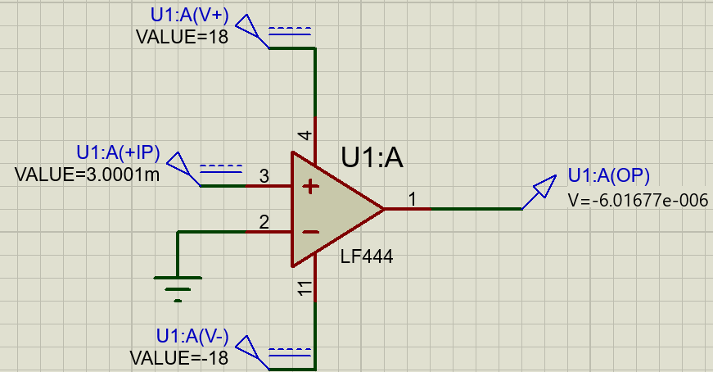

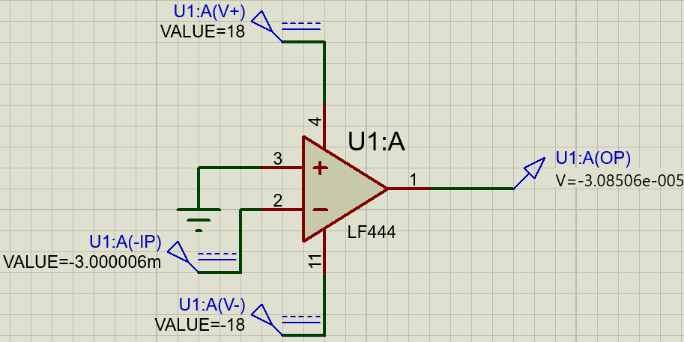

Таким образом:

Uсм1 = 3,0001 мВ

Uсм2 = –3,000006 мВ

Измерим передаточную характеристику неинвертирующего входа ОУ:

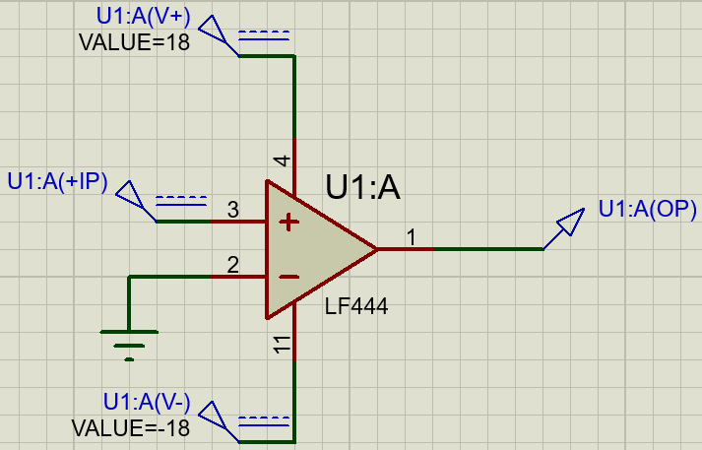

|  |  |
| --- | --- |
| Uвх, В | Uвых, В |
| -18 | -16,0181 |
| -17,64 | -16,0119 |
| -14,76 | -16,014 |
| -10,8 | -16,014 |
| -6,84 | -16,014 |
| -2,88 | -16,014 |
| -1,08 | -16,0132 |
| -0,36 | -16,0118 |
| -1,2E-14 | -16,0081 |
| 0,36 | 16,0359 |
| 1,08 | 16,0132 |
| 5,04 | 16,014 |
| 9 | 16,014 |
| 13,0 | 16,014 |
| 16,92 | 16,014 |
| 18 | 16,014 |

|  |  |
| --- | --- |
| Uвх, В | Uвых, В |
| 0,002800 | -16,004300 |
| 0,002816 | -16,003300 |
| 0,002824 | -15,999600 |
| 0,002828 | -15,992800 |
| 0,002832 | -15,982700 |
| 0,002836 | -15,966400 |
| 0,002840 | -15,923900 |
| 0,002844 | -15,609800 |
| 0,002888 | -11,209800 |
| 0,002932 | -6,809890 |
| 0,002976 | -2,409970 |
| 0,003000 | -0,010006 |
| 0,003044 | 4,389920 |
| 0,003088 | 8,789850 |
| 0,003132 | 13,189800 |
| 0,003156 | 15,5897 |
| 0,00316 | 15,9189 |
| 0,003164 | 15,9653 |
| 0,003168 | 15,982 |
| 0,003172 | 15,9929 |
| 0,003176 | 15,9997 |
| 3,18E-03 | 16,0032 |
| 3,20E-03 | 16,0042 |

Получаем, Uсм1 = 3 мВ, что практически совпадает с определенным ранее напряжением смещения, а Uнас+ = 16,014 В.

По линейной части передаточной характеристики определим коэффициент усиления ОУ:

$$K=\frac{ΔU_{вых}}{ΔU_{вх}}=\frac{8,78985 В-4,38992 В}{0,003088 В-0,003044 В}≈99998$$

Измерим передаточную характеристику инвертирующего входа ОУ:

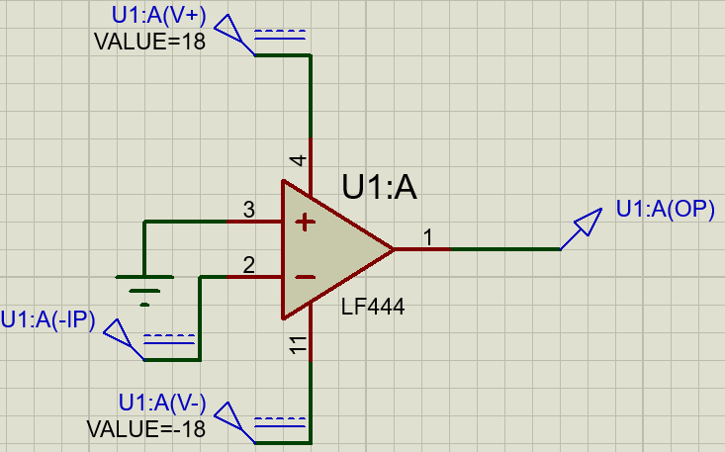

|  |  |
| --- | --- |
| Uвх, В | Uвых, В |
| -18 | 16,0181 |
| -17,64 | 16,012 |
| -14,76 | 16,014 |
| -10,8 | 16,014 |
| -6,84 | 16,014 |
| -2,88 | 16,014 |
| -1,08 | 16,0132 |
| -0,36 | 16,0118 |
| -1,21E-14 | -16,0206 |
| 0,36 | -16,0323 |
| 0,72 | -16,0127 |
| 4,68 | -16,014 |
| 8,64 | -16,014 |
| 12,6 | -16,014 |
| 16,56 | -16,014 |
| 18 | -16,014 |

|  |  |
| --- | --- |
| Uвх, В | Uвых, В |
| -3,20E-03 | 16,0043 |
| -3,18E-03 | 16,0032 |
| -3,18E-03 | 15,9994 |
| -3,17E-03 | 15,9926 |
| -3,17E-03 | 15,9824 |
| -3,16E-03 | 15,9658 |
| -3,16E-03 | 15,9215 |
| -3,16E-03 | 15,5996 |
| -3,11E-03 | 11,1995 |
| -3,07E-03 | 6,79947 |
| -0,00302 | 2,39941 |
| -3,00E-03 | -0,00063 |
| -2,96E-03 | -4,4007 |
| -2,91E-03 | -8,80076 |
| -2,87E-03 | -13,2008 |
| -0,00284 | -15,6009 |
| -0,00284 | -15,9218 |
| -0,00284 | -15,9659 |
| -0,00283 | -15,9823 |
| -0,00283 | -15,993 |
| -0,00282 | -15,9998 |
| -0,00282 | -16,0032 |
| -0,0028 | -16,0042 |

Получаем, Uсм2 = 3 мВ, что практически совпадает с определенным ранее напряжением смещения, а Uнас- = 16,0181 В.

Измерим АЧХ ОУ для неинвертирующего входа:

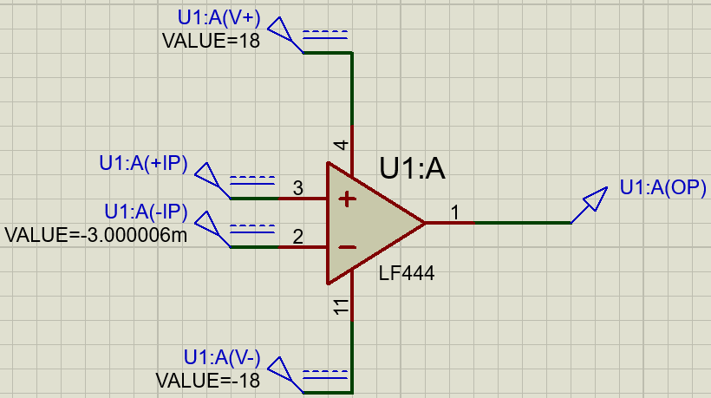

Таким образом, $K={10}^{\left(99,9994∕20\right)}≈99993,0925$, что практически совпадает со значением коэффициента усиления, определенным при помощи передаточной характеристики

Частота единичного усиления (АЧХ = 0 дБ): $f=1 МГц$

Соберём инвертирующий усилитель на ОУ.

По заданию $K=-70$

$$K=1+\frac{R_{1}}{R_{2}}$$

$$R_{1}=70 кОм$$

$$R_{2}=1 кОм$$

Схема разработанного усилителя:

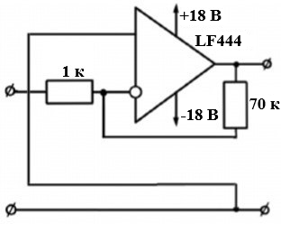

Схема в Proteus 8 Professional:

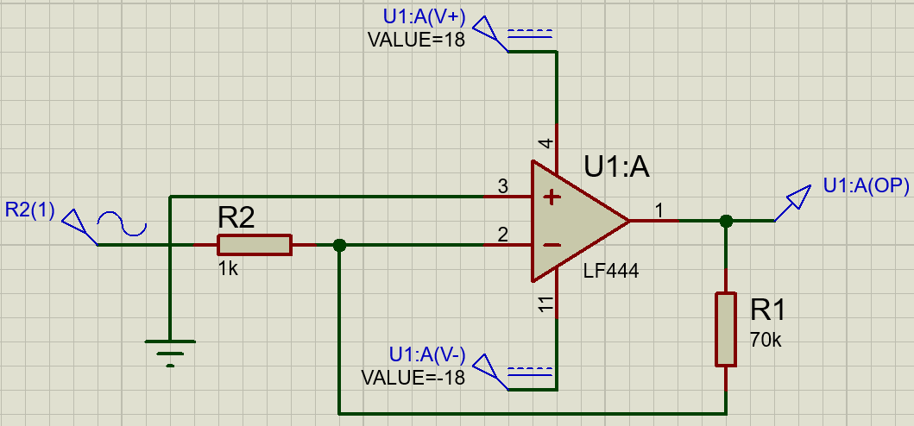

Измерим АЧХ собранного усилителя:

$$K= {10}^{36,8958/20}≈69,9504$$

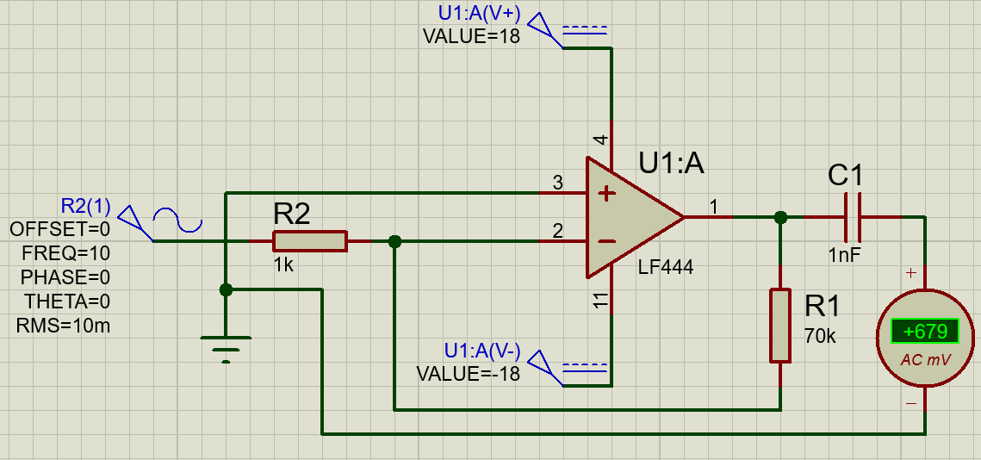

$$K=\frac{679 мВ}{10 мВ}=67,9$$

Измерим входное сопротивление усилителя:

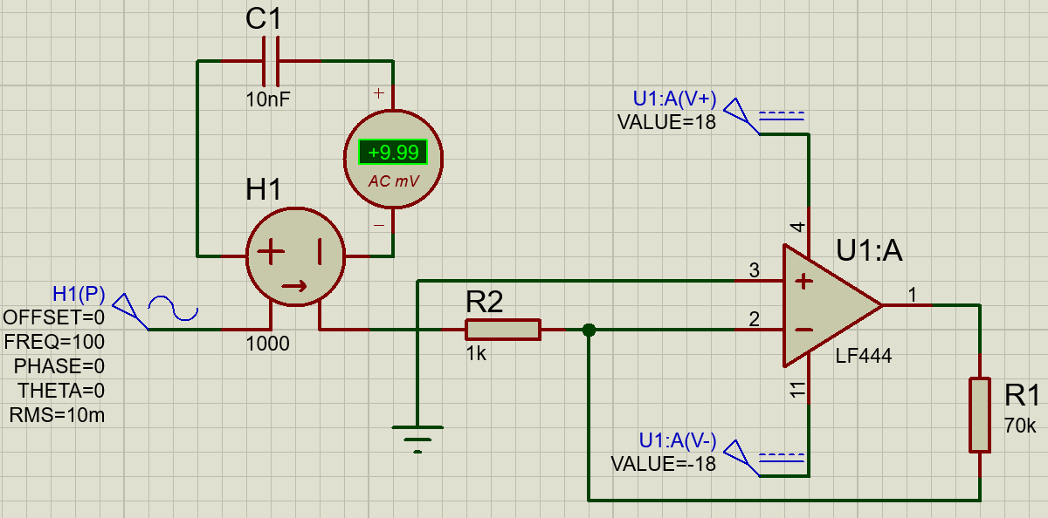

|  |  |  |  |  |
| --- | --- | --- | --- | --- |
| f, Гц | C, нФ | Uвх, мВ | Iвх, мкА | Rвх, Ом |
| 1 | 1000 | 10 | 12,6 | 794 |
| 100 | 10 | 10 | 9,99 | 1001 |
| 10000 | 0,1 | 10 | 8,10 | 1235 |

Измерим выходное сопротивление усилителя:

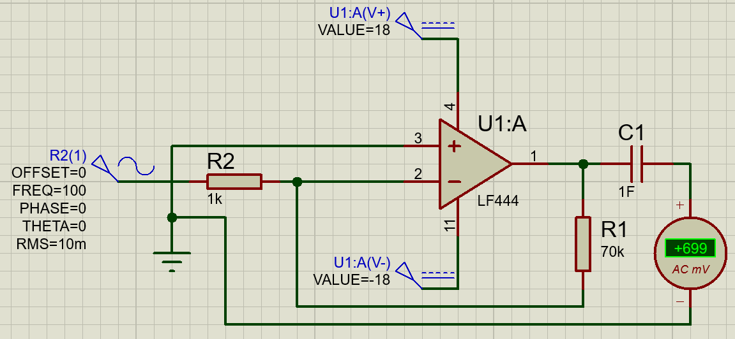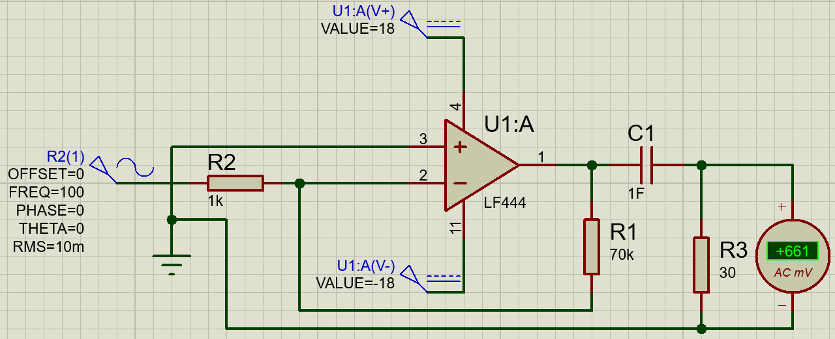

|  |  |  |  |  |  |
| --- | --- | --- | --- | --- | --- |
| f, Гц | U∞, мВ | UR, мВ | R, Ом | I, мА | Rвых, Ом |
| 1 | 884 | 811 | 100 | 8,11 | 9 |
| 100 | 699 | 661 | 30 | 22,03 | 1,7 |
| 10000 | 567 | 526 | 150 | 3,51 | 11,7 |